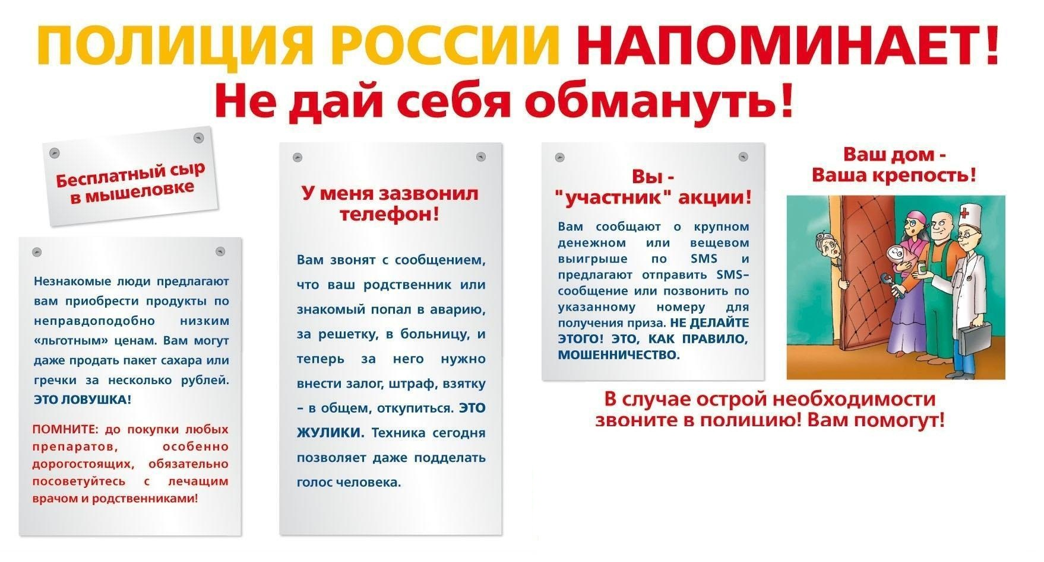
8 844 776 10 32
или 112

